Họ và tên: Đoàn Văn Xuân Bắc
Lớp:67CS
MSSV: 0013067
Bài 2: Làm quen với Linux - môi trường CLI (dòng lệnh)

- Thực hiện các lệnh sau đây (lưu ý các dấu cách có/không có):
- $ ls
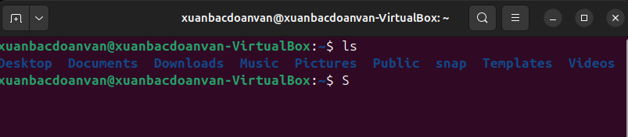
- $ ls -a
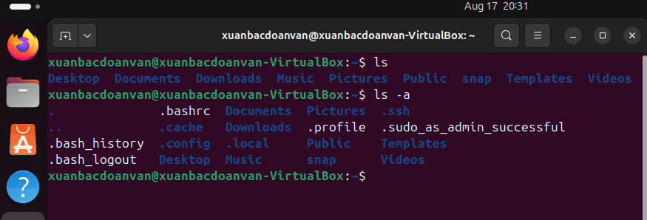
- $ ls -l $HOME
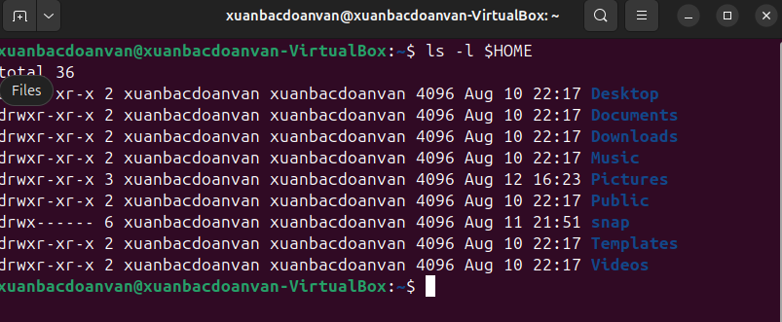
- $ pwd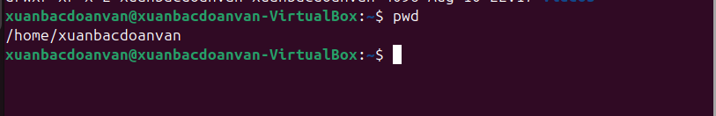
- $ uname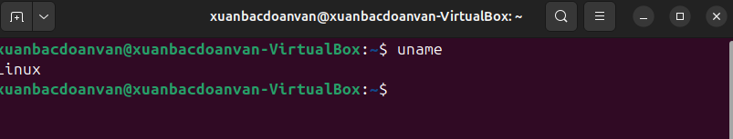
- $ uname -a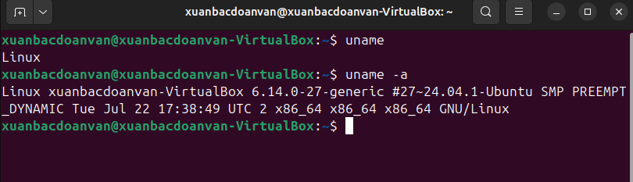
- $ lsb_release -a
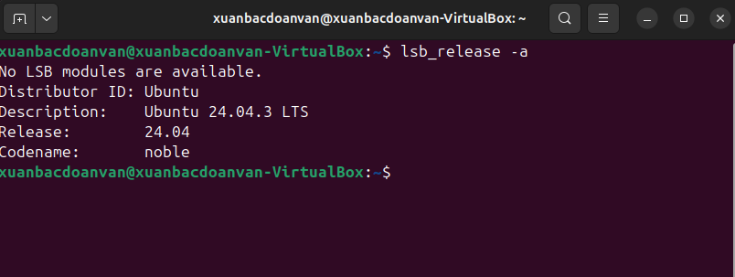
- $ cat /etc/*release
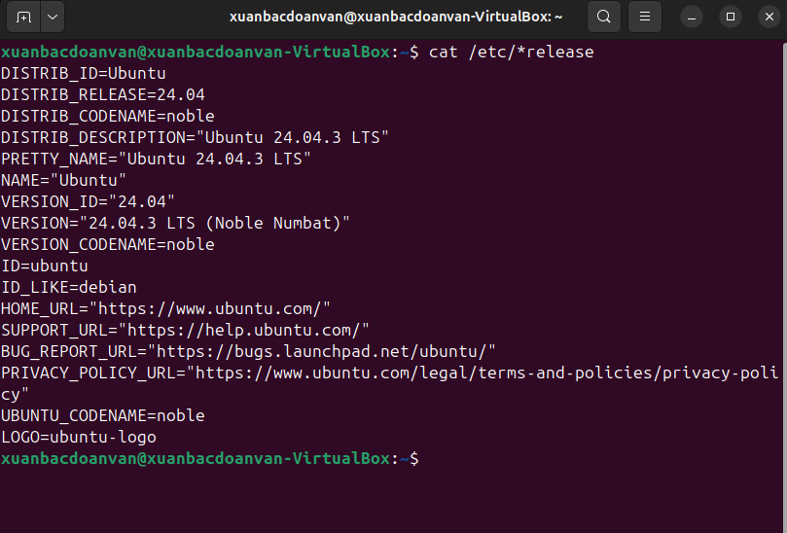
- $ date 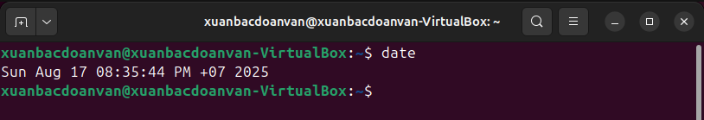
- $ date +'%d/%m/%y'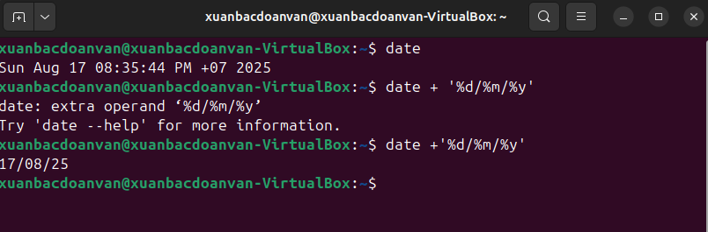
- $ date +'%A, %B %d, %Y'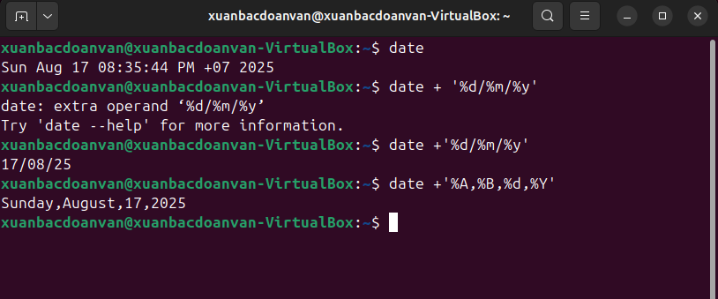
- $ id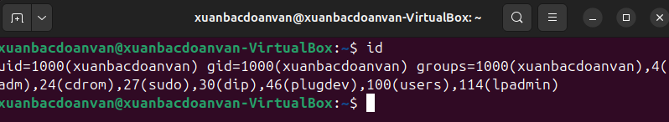
- $ who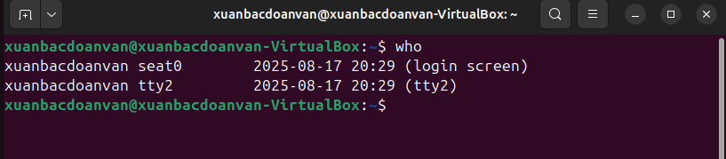
- $ history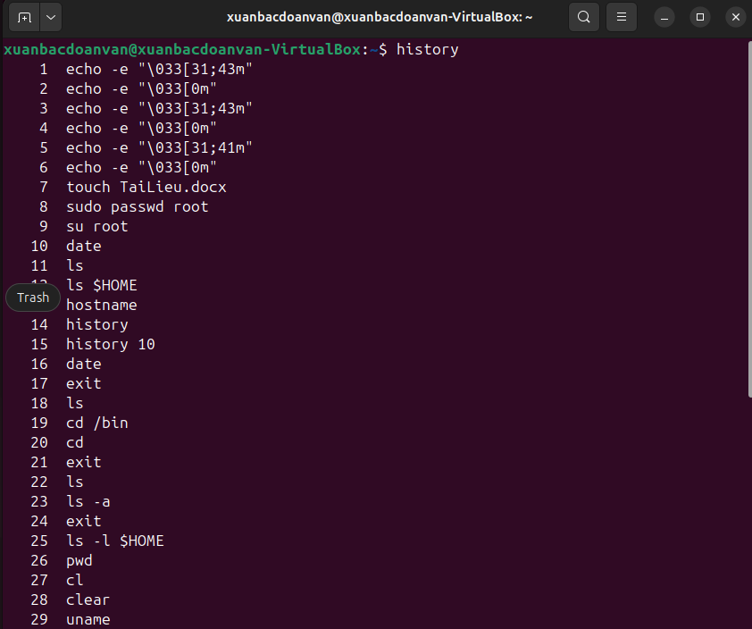
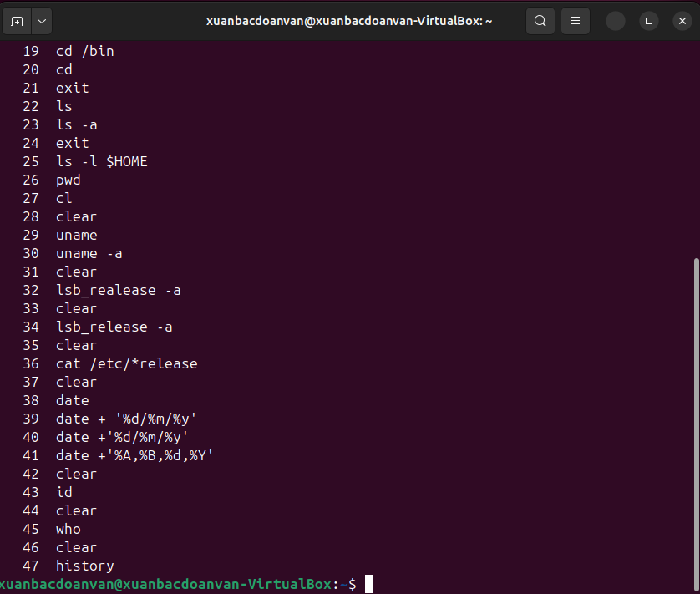

- $ history 10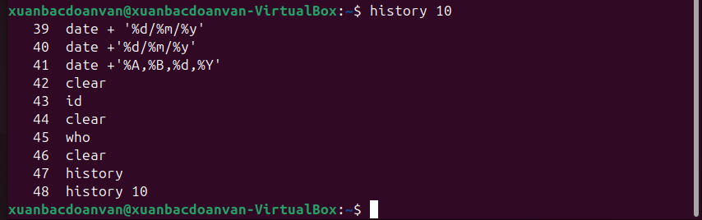

- Thao tác với hệ thống tập tin trên Ubuntu (không dùng root hay Guest):
- Chuyển đến thư mục gốc /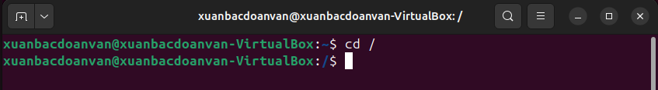
- - Xem thông tin về các thư mục trực thuộc dạng cơ bản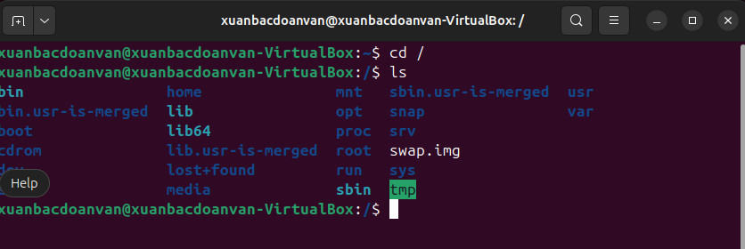
- Dạng danh sách đầy đủ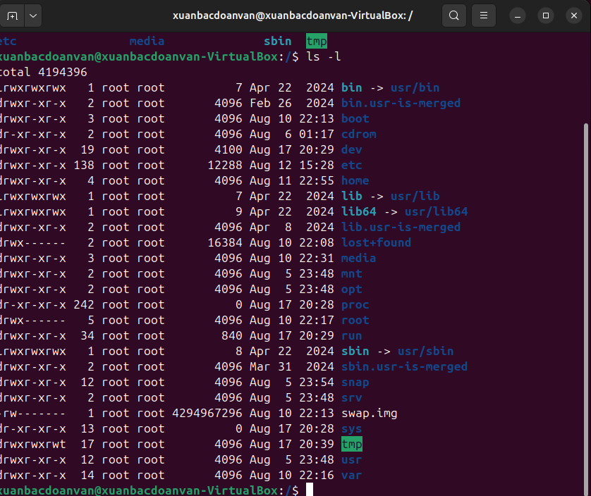
- Ghi lại chức năng của một số thư mục quan trọng.
  - /bin: Chứa các lệnh cơ bản (như ls, cat).
  - /etc: Chứa tệp cấu hình hệ thống (như /etc/hosts).
  - /home: Chứa thư mục cá nhân của người dùng.
  - /var: Chứa dữ liệu thay đổi (như log, cơ sở dữ liệu).
  - /tmp: Chứa tệp tạm thời.
- Tạo thư mục mới, tên là testinroot
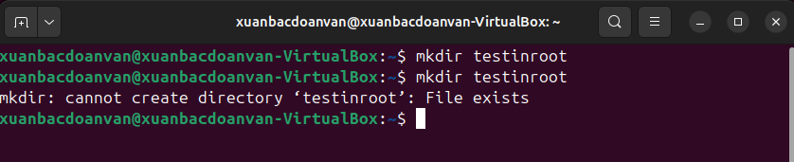
- Không có quyền tạo thư mục trên root nếu không thuộc quyền quản trị của root
- Chuyển đến thư mục /home
- Tạo thư mục mới, tên là testinhome
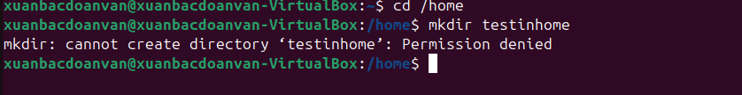
- Không có quyền tạo thư mục trên root nếu không thuộc quyền quản trị của root
- Chuyển đến thư mục home của người sử dụng
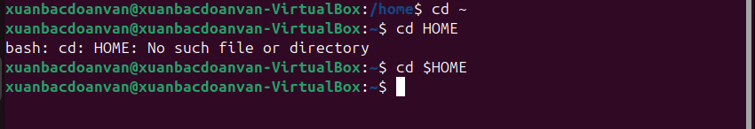
- Xem thông tin về tập tin và thư mục:
- Dạng thông thường 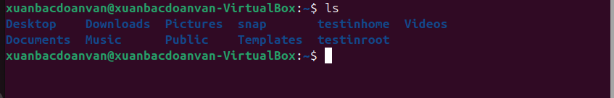
- Dạng một cột
- Dạng đầy đủ thông tin 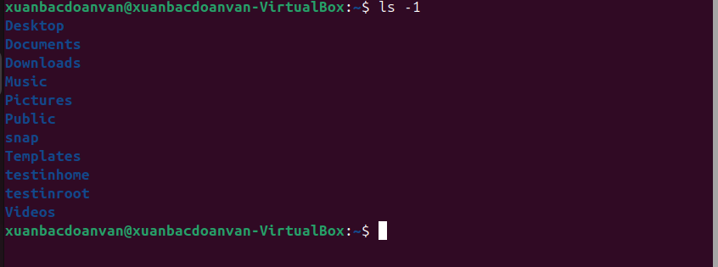D
- Tạo thư mục mới, tên là testinmyhome 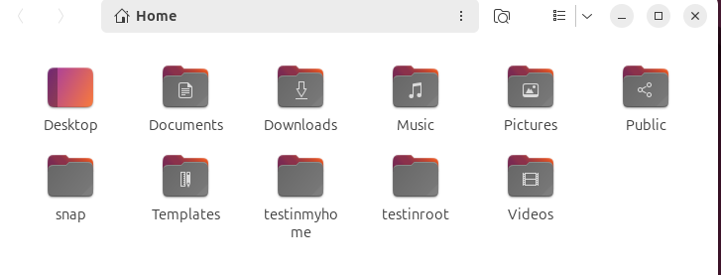
- Tạo thư mục baitapLinux trong testinmyhome 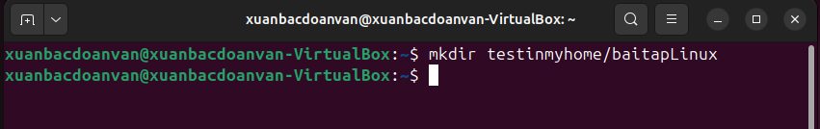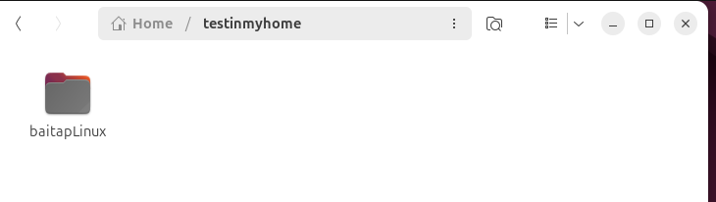
- Tạo 4 thư mục Lab1, Lab2, Lab3, Lab4 trong baitapLinux 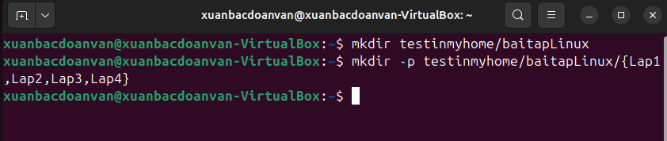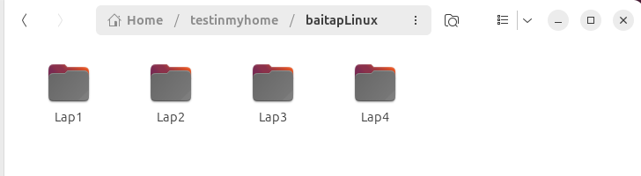
- Copy thư mục baitapLinux ra thư mục chủ của em 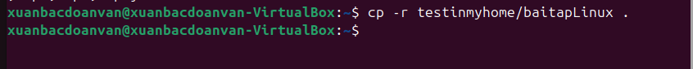 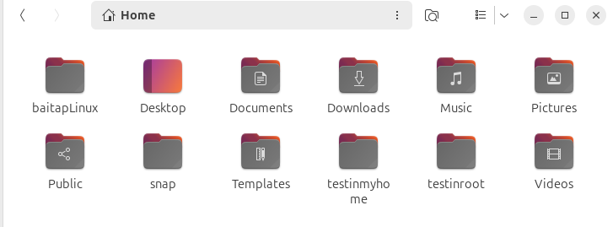
- Chuyển tên thư mục testinmyhome thành tên em (ví dụ: Nguyen Sinh Vien) 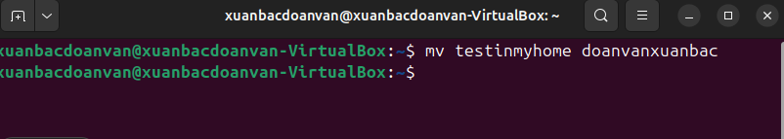 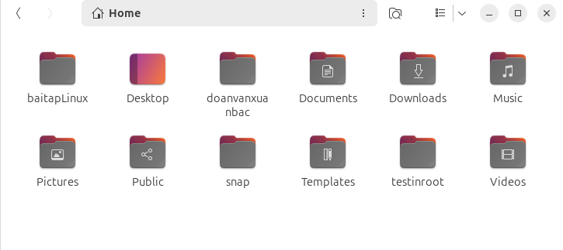
- Xóa thư mục baitapLinux trong thư mục mang tên em. 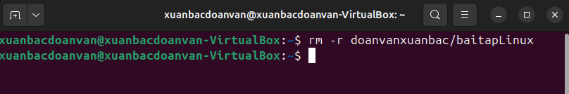
- Xem thông tin file hosts trong thư mục /etc (thông tin về tên máy).
- Lệnh: $ cat /etc/hosts 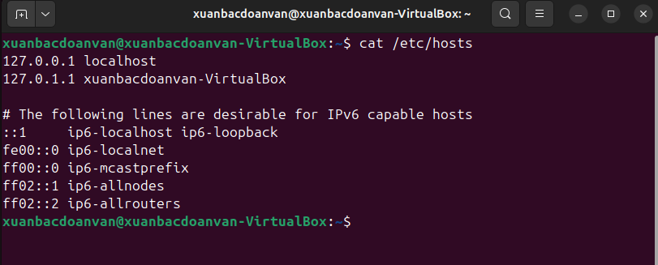
- Lệnh: $ pico /etc/hosts 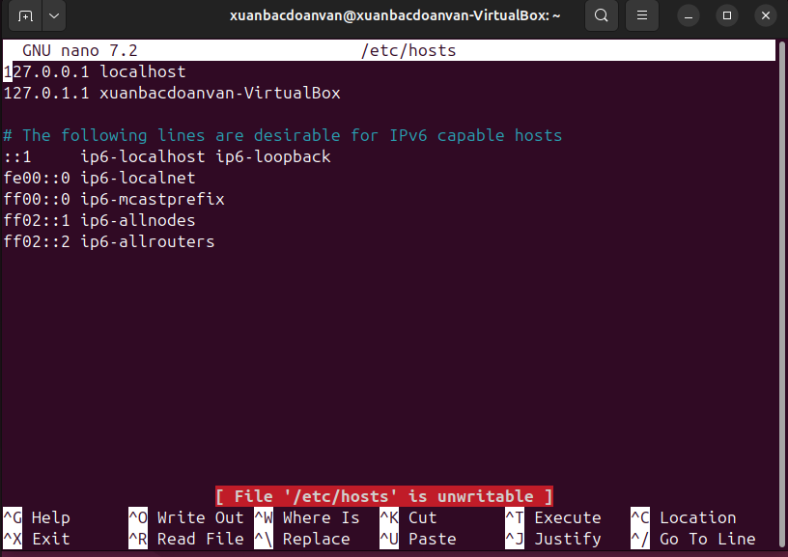
- Lệnh: $ more /etc/hosts 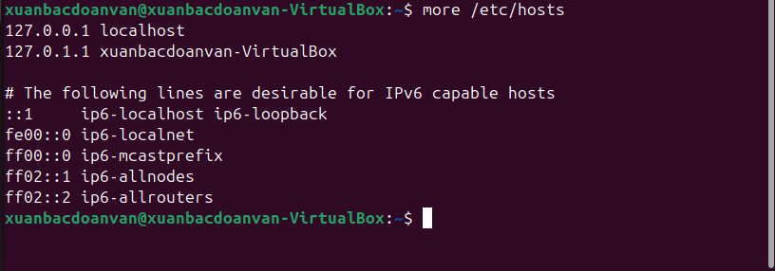
- Lệnh: $ less /etc/hosts 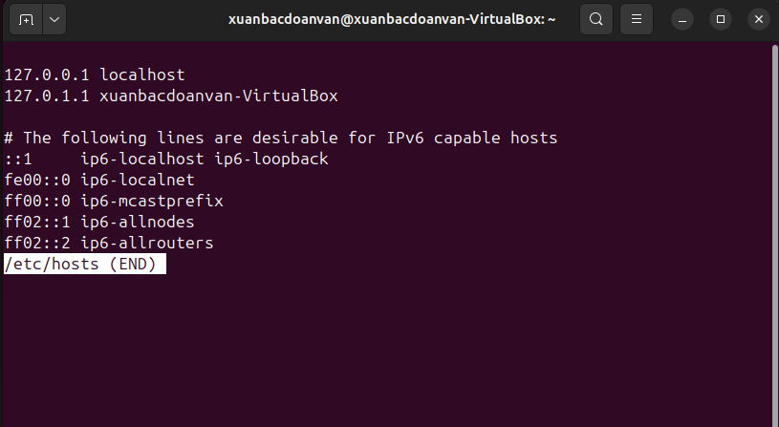
- Lệnh: $ vi /etc/hosts 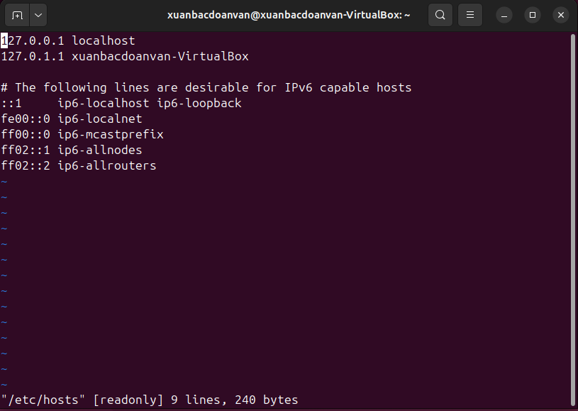

- Xem thông tin file adduser.conf trong /etc trên từng trang màn hình bằng lệnh more hoặc lệnh less (thoát thì gõ q)
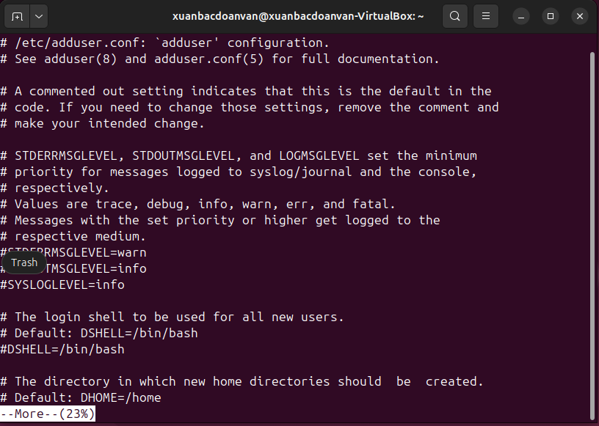

Copy file này về thư mục Lab1 trong thư mục cá nhân.
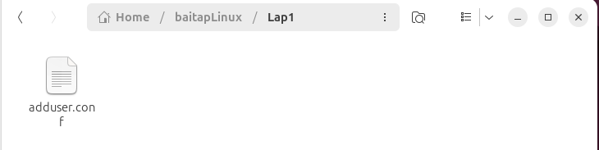

- Thực hiện lệnh sau bằng cách gõ ít phím nhất có thể:
- cat /etc/hosts 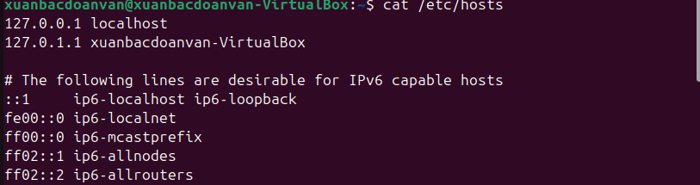
- cat /etc/adduser.conf
- 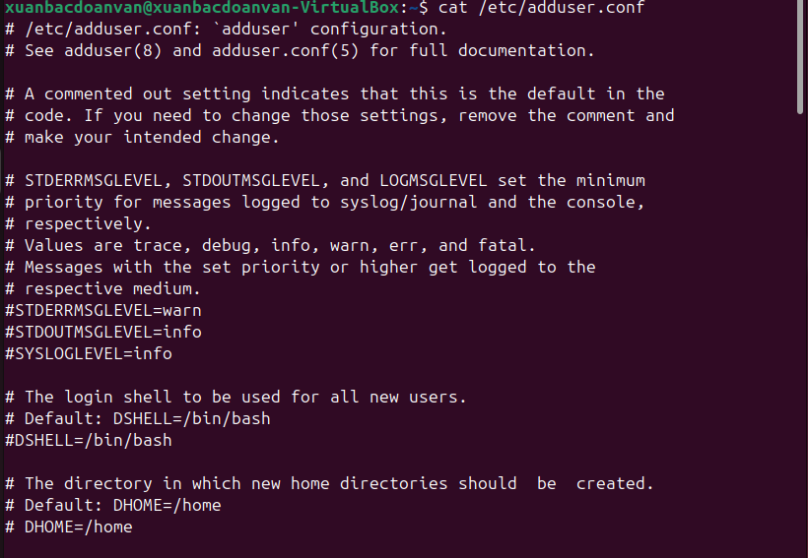
- cd /home/hoangtrungthanh/Downloads 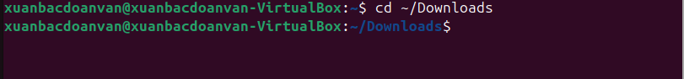
- basename /usr/share/doc/ 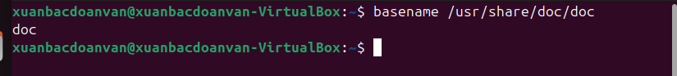

- Tạo một file văn bản trong thư mục chủ của mình, với nội dung như sau, tên là cadao1:
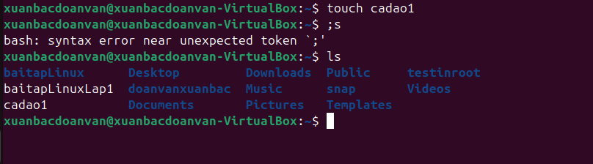

- Nhỏ còn thơ dại biết chi
Lớn thì đi học, học thì phải siêng
Theo đòi cũng thể bút nghiên
Thua em kém chị cũng nên hổ mình
- Ctrl + D để kết thúc
- Dùng lệnh nano cadao1 để viết nội dung:
- Bấm ctrl + X rồi bấm yes để lưu và bấm enter để thoát
- Dùng lệnh cat cadao1 để xem nội dung: 

- Tạo một file văn bản trong thư mục chủ của mình, với nội dung như sau, tên là cadao2:
- Con ong làm mật yêu hoa
Con cá bơi yêu nước, con chim ca yêu trời
Ctrl + D để kết thúc
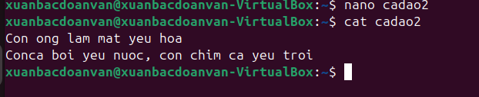
- Xem thông tin về phân quyền của file vừa tạo.
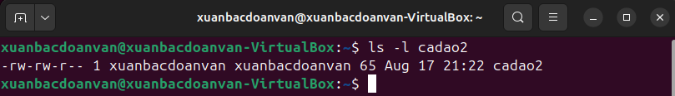
- Nối 2 file trên thành một file cadao. 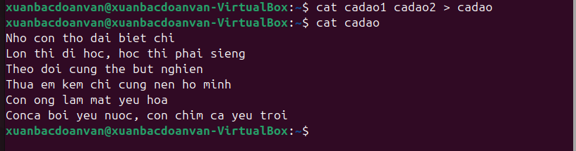
Bỏ quyền đọc ghi của nhóm và người dùng khác 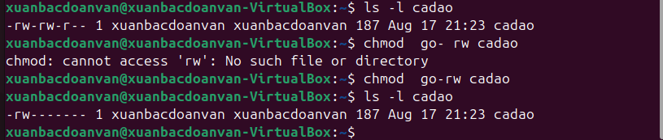

- Dùng quyền sudo để tạo một thư mục sharedFolder trong /home, tạo file abc nội dung bất kỳ trong thư mục đó. Xem thông tin phân quyền của thư mục sharedFolder và của file abc; lưu ý chủ sở hữu và nhóm sở hữu của chúng.
- Tạo thư mục sharedFolder: 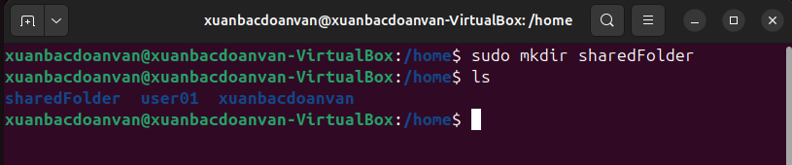
- Tạo file abc nội dung bất kỳ trong thư mục đó: 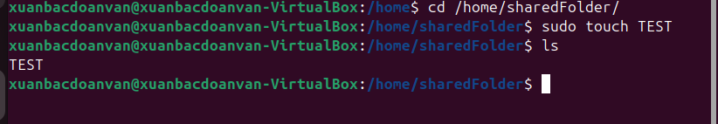
- Xem thông tin phân quyền của thư mục sharedFolder và của file abc: 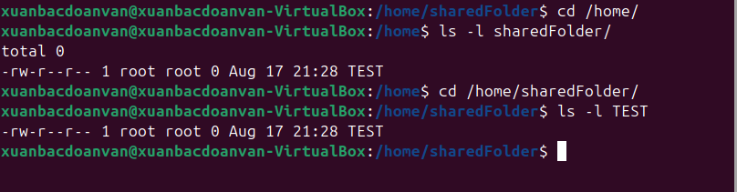
- Bỏ quyền r đối với người dùng khác trên thư mục sharedFolder 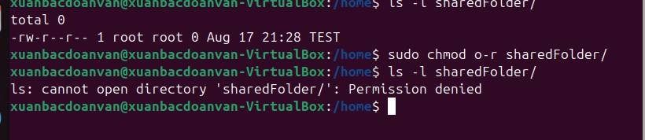
    - Không sử dụng được lệnh ls trên thư mục sharedFolder
- Bỏ quyền x đối với người dùng khác trên thư mục sharedFolder
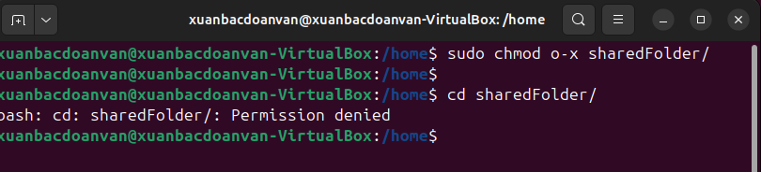
    - Không sử dụng được lệnh cd trên thư mục sharedFolder
- Thêm quyền w đối với người dùng khác trên thư mục sharedFolder
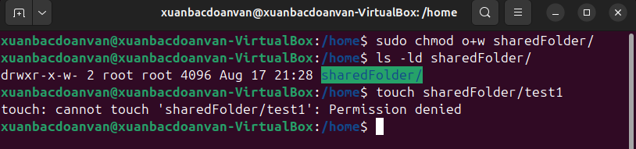
    - Không thể thêm file mới trên thư mục sharedFolder
- Thêm lại quyền x đối với sharedFolder 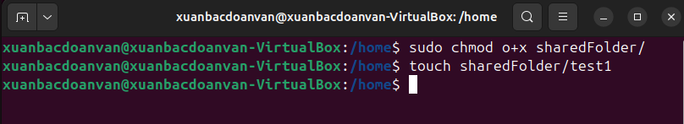
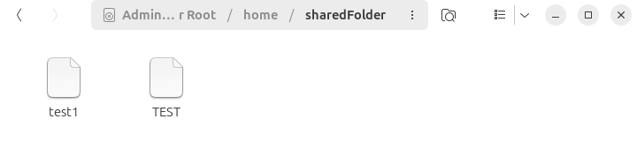
    - Có thể thêm file mới trên thư mục sharedFolder
- Không thể xem nội dung thư mục sharedFolder. Muốn xem cần phải có thêm quyền r 